สัมผัสความงามเทือกเขาหิมาลัยอันแสนโรแมนติก
อินเดีย - สิกขิม-ดาร์จิลิ่ง 8 วัน 5คืน ราคาเพียง 29,999.-
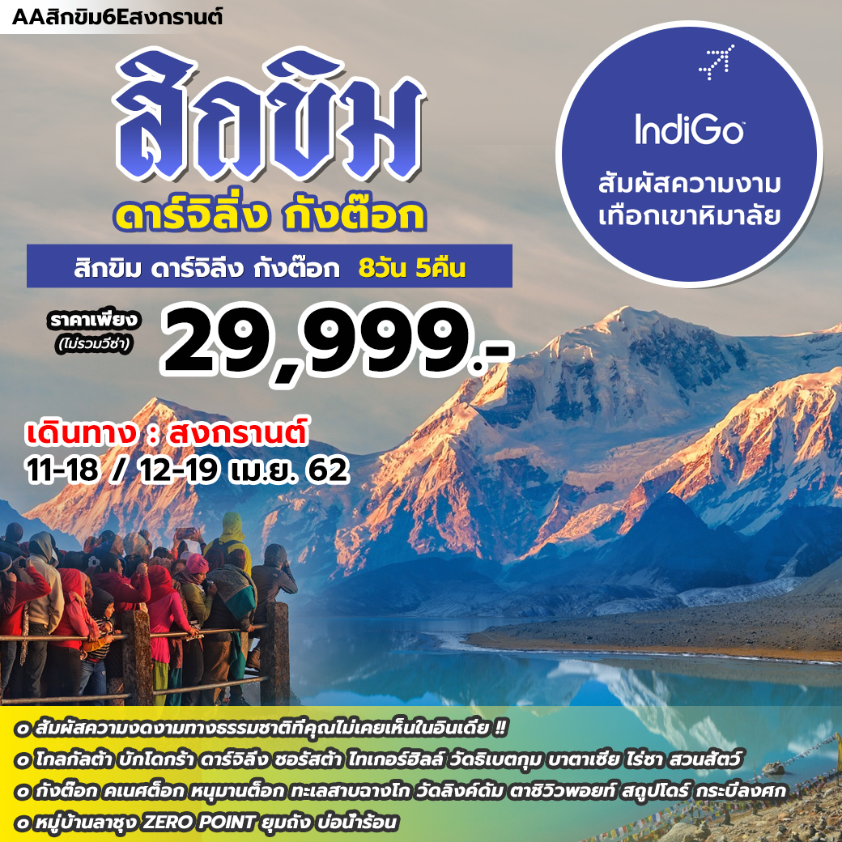
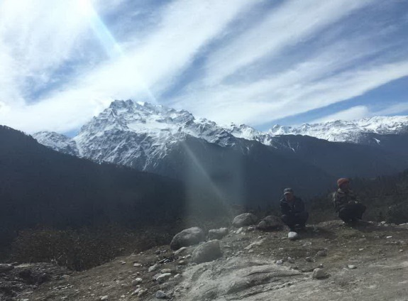
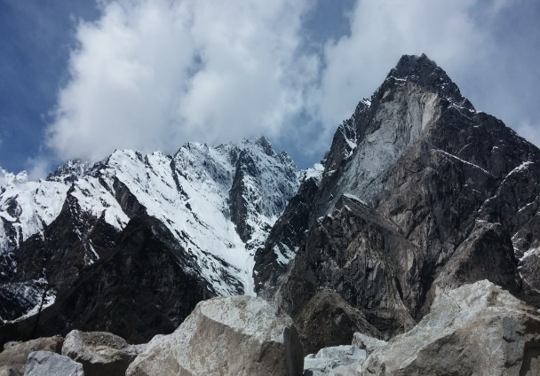
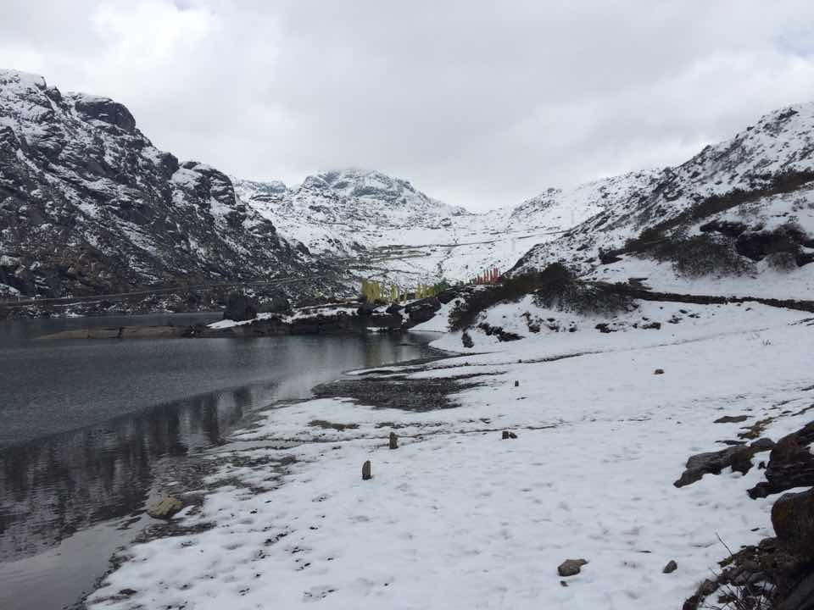
....สัมผัสความงดงามทางธรรมชาติที่คุณไม่เคยเห็นในอินเดีย!...

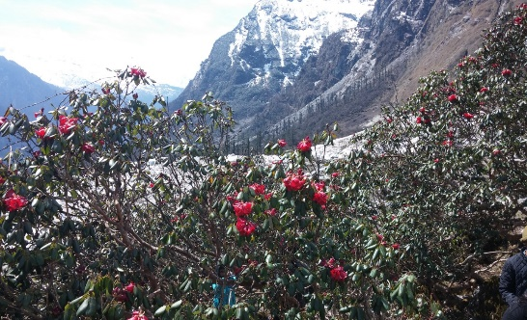
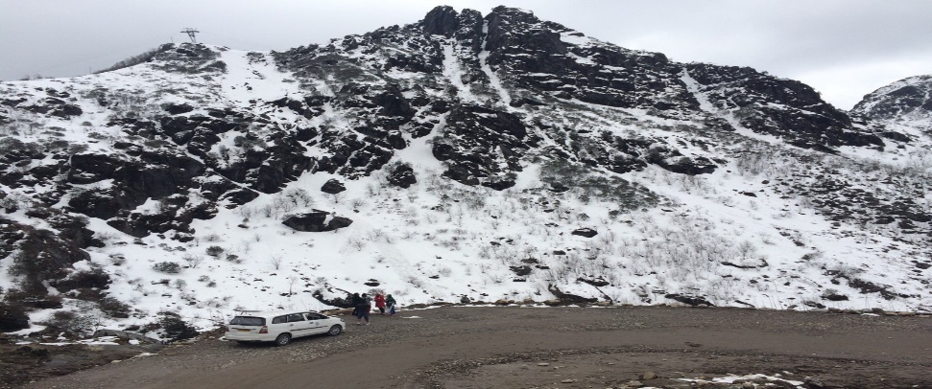

Filght | Date |  | Origin | Destination | Departure |  | Arrival |  | ใช้เวลาบิน (ชม.)
6E78 | วันที่สอง |  | สุวรรณภูมิ (BKK) | โกลกัลต้า(CCU) | 02:05 Lt. |  | 03:20 Lt. |  | 2.45
6E797 | วันที่สอง |  | โกลกัลต้า(CCU) | บักโดกร้า(IXB) | 10:45 Lt. |  | 11.50 Lt. |  | 1.05
6E534 | วันที่เจ็ด |  | บักโดกร้า(IXB) | โกลกัลต้า(CCU) | 16:35 Lt. |  | 17:45 Lt. |  | 1.15
6E77 | วันที่เจ็ด |  | โกลกัลต้า(CCU) | สุวรรณภูมิ(BKK) | 20:50 Lt. |  | 01:05+1 Lt. |  | 2.35
Date |  | Program |  |  |  | Hotel |  | B |  | L | D
วันที่หนึ่ง |  | สนามบินสุวรรณภูมิ |  |  |  | - |  | - |  | - | -
วันที่สอง |  | สุวรรณภูมิ-โกลกัลต้า-บักโดกร้า-ดาร์จิลิ่ง-ชอรัสต้า |  |  |  | R J Resort |  | box |  | ภ | รร
วันที่สาม |  | ไทเกอร์ฮิลล์-วัดธิเบตกุม-บาตาเซีย-ไร่ชา-สวนสัตว์-กังต๊อก |  |  |  | Alpine Hill |  | รร. |  | ภ | รร
วันที่สี่ |  | กังต๊อก-คเนศต็อก-หนุมานต็อก-ทะเลสาบฉางโก-วัดลิงค์ดัม |  |  |  | Alpine Hill |  | รร. |  | ภ | รร
วันที่ห้า |  | กังต๊อก-ตาชิวิวพอยท์-สถูปโดร์-กระบี่ลงศก-หมู่บ้านลาซุง |  |  |  | Himalayan recidency |  | รร. |  | ภ | รร
วันที่หก |  | หมู่บ้านลาซุง-ZERO POINT-ยุมถัง-บ่อน้ำร้อน-กังต๊อก |  |  |  | Alpine Hill |  | รร. |  | รร | รร
วันที่เจ็ด |  | กังต๊อก-บักโดกร้า-โกลกัลต้า |  |  |  | - |  | รร. |  | ภ | อิสระ
วันที่แปด |  | สนามบินสุวรรณภูมิ |  |  |  | -

วันที่หนึ่ง11/4/19 สนามบินสุวรรณภูมิ
23.45 น. พร้อมกันที่ สนามบินสุวรรณภูมิ ชั้น 4 ประตู 3 แถว E เคาน์เตอร์ สายการบินINDIGO ต้อนรับท่านโดยเจ้าหน้าที่ ตรวจเช็คสัมภาระและบัตรเดินทาง
วันที่สอง12/4/19 สุวรรณภูมิ-โกลกัลต้า-บักโดกรา-ดาร์จิลิ่ง
02.05 น. ออกเดินทางสู่เมืองโกลกัลตา ประเทศอินเดีย โดยสายการบิน Indigo เที่ยวบิน 6E78
03.20 น. ถึงท่าอากาศยานนานาชาติ เมืองโกลกัลต้า เมืองหลวงของรัฐเบงกอลตะวันตก(เวลาที่อินเดียช้ากว่าบ้านเรา ประมาณ 1.30 ชั่วโมง) นำท่าน รับประทานอาหารเช้า(1)set box แล้วเดินทางสู่ อาคารภายในประเทศเพื่อเช็คอินเตรียมบินสู่เมืองบักโดกรา
10.45 น. โดยสายการบิน INDIGO เที่ยวบิน 6E797 เหินฟ้าสู่ บักโดกร้า
11.50 น. ถึงสนามบิน เมืองบักโดรกรา หลังรับสัมภาระเรียบร้อยแล้ว รับประทานอาหารกลางวัน(2)
**ข้อแนะนำ** ให้โหลดของที่ไม่จำเป็นไว้ในกระเป๋าใต้ท้องเครื่องบิน เพราะเจ้าหน้าที่อินเดีย ตรวจค่อนข้างละเอียดเพื่อเป็นการไม่เสียเวลา แนะนำให้ถือเฉพาะกระเป๋าถือและของมีค่าขึ้นเครื่องเท่านั้น
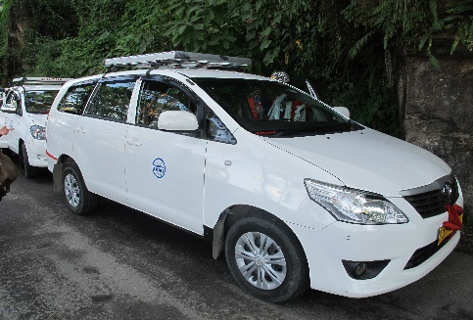
บ่าย นำท่านขึ้นรถ Innova (คันละ 4-5 ท่าน)เดินทางสู่ ดาร์จิลิ่ง (เวลาในการเดินทาง 3.30 ชม.) ซึ่งเมืองนี้สูงเหนือระดับน้ำทะเล 2,134 ม. ตัวเมืองหันหน้าเข้าหาเทือกเขาหิมาลัย ประชากรของดาร์จีลิ่งมีทั้งชาวเนปาล เลปชา ทิเบตและภูเตีย ที่นี่อังกฤษเข้ามาพัฒนาให้เป็นเมืองพักตากอากาศบนภูเขาได้อย่างสวยงามเป็น เมืองราชินีแห่งภูเขา หรือ เมืองพักตากอากาศบนภูเขา มีชื่อเสียงอย่างมาก โดยเฉพาะอย่างยิ่งในเรื่องของชาที่มีกลิ่นหอมละมุ่น เลิศรส ซึ่งตลอดเส้นทางท่านจะได้เห็นไร่ชาที่เขียวชอุ่มอย่างสวยงาม…ดาร์จีลิ่ง ราชินีแห่งขุนเขาไร่ชาดาร์จีลิงนั้นเป็นไร่ชาที่ขึ้นชื่อลือชามากที่สุดในโลกที่บรรดาคอชาทั้งหลายที่ไปเที่ยวอินเดียต่างใฝ่ฝันต้องไปให้ได้สักครั้งหนึ่งในชีวิต นำท่านเดินช้อปปิ้ง ตลาดพื้นเมืองย่าน ชอร์รัสต้า แหล่งช้อปปิ้งที่มีชื่อเสียง จำหน่ายสินค้าพื้นเมือง อาทิ ชาดาร์จีลิ่ง
ค่ำ รับประทานอาหารค่ำ(3) ณ โรงแรม
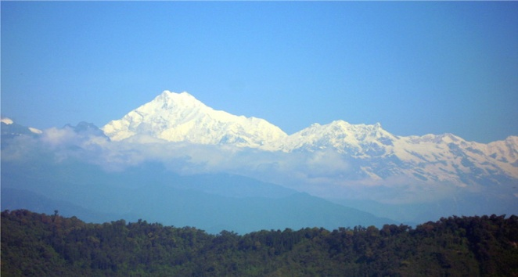
เข้าสู่ที่พัก R J Resort หรือเทียบเท่า
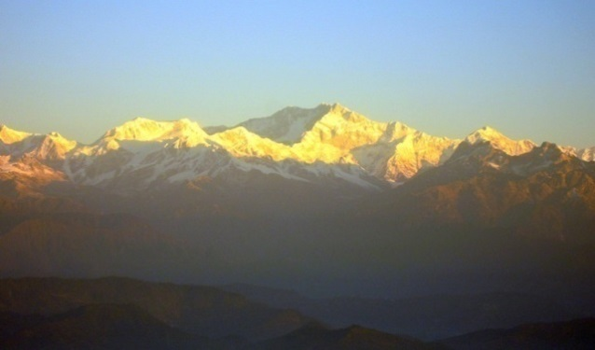

วันที่สาม13/4/19 ไทเกอร์ฮิลล์-วัดธิเบตกุม-บาตาเซีย-ไร่ชา-สวนสัตว์-กังต๊อก
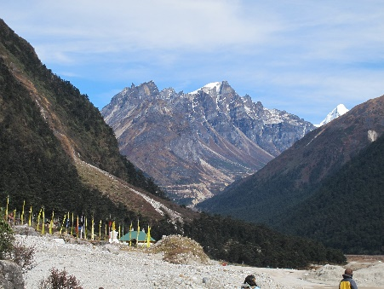
เช้ามืด นำท่าน ขึ้นไปชมวิวของเทือกเขาหิมาลัยที่ “ไทเกอร์ฮิล” ถ้าอากาศดีจะเห็นยอดเขาคันเชงจุงก้า สูงอันดับ 3 ของโลก เดินทางลงมาจากยอดเขา ระหว่างทางแวะชมวัดทิเบตกูม กอมปา “GHOOM GOMPA” เป็นวัดโบราณแต่ได้รับการปรับปรุงซ่อมแซมใหม่ เพื่อบอกว่า “เมืองนี้เป็นศูนย์รวมของความแตกต่างทางความเชื่อหลากหลาย ทั้งพุทธ อิสลาม ฮินดู แม้กระทั่งคริสต์ก็ตาม” ที่แห่งนี้จึงดูกลมกลืนงดงามและทรงเสน่ห์อย่างมิอาจลืมเลือน นำท่านชม บาตาเซีย ( Batasia Loop) ชมอนุสรณ์สถานทหารสร้างเพื่อเป็นเกียรติแก่เหล่าทหารกล้ากุรข่า สร้างเมื่อปี 1994 ซึ่งตั้งอยู่บนยอดเขาสามารถมองวิวได้ 360 องศา ด้านหน้าคือเทือกเขาหิมาลัย ด้านหลังคือเมืองดาร์จิลิ่ง แล้วยังเป็นที่ชมรถไฟToy Train เป็นรถไฟที่วิ่งบนภูเขาสูงจากระดับน้ำทะเล 4,000 ฟุต ได้ด้วย
07.00 น. รับประทานอาหารเช้า(4) ณ โรงแรม
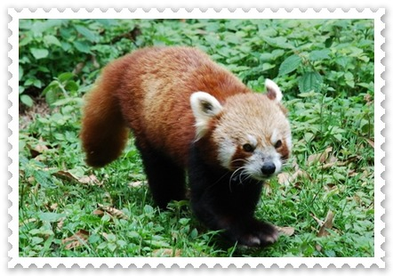
08.00 น. ชม ไร่ชา-โรงงานผลิตชา HAPPY VALLEY ชมขั้นตอนการผลิตชาที่มีชื่อเสียงของเมืองดาร์จีลิ่ง ที่ก่อตั้งขึ้นเมื่อครั้งอังกฤษเข้ามาปกครองอินเดีย ชมสถานบันสอนการปีนเขา เมืองดาร์จีลิ่ง พิพิธภัณฑ์ปีนเขาหิมาลัย (Himalayan Mountaineering Institute)สถาบันนักปีนเขาเทือกเขาหิมาลัยนี้ ก่อตั้งโดย ท่านเซอร์เอ็ดมันด์ ฮิลลารี (Sir.Edmund Hillary) จากนิวซีแลนด์ และเทนซิงก์ นอร์เกย์(Tenzing Norgay) ชาวซาปาจากดาร์จีลิ่ง ได้ปีนขึ้นไปถึงยอดเอเวอร์เรสต์ได้สำเร็จ หลังจากพิชิตเอเวอร์เรสต์ได้สำเร็จเพียงปีเดียว เทนซิงก์ก็ได้กลับมาก่อตั้งสถาบันนักปีนเทือกเขาหิมาลัย ตั้งแต่ ปีค.ศ. 1954 เพื่อฝึกฝนชาวอินเดียผู้จะเป็นคนนำทางการปีนเขา ซึ่งในปัจจุบันคือพิพิธภัณฑ์ของการปีนเขา (Mountaineering Museum) อันมีแบบจำลองเทือกเขาหิมาลัย ประวัติการปีนเขา รูปภาพและประวัติของผู้พิชิตยอดเขาต่างๆ โมเดลของยอดเขาสูงในแต่ละทวีป อุปกรณ์ปีนเขาตั้งแต่ยุคแรกๆ รวมถึงการตั้งแคมป์บนที่สูง (Altitude Camp) ตัวอย่างพรรณไม้และพันธุ์สัตว์ของเทือกเขาหิมาลัย ชม สวนสัตว์ปมาจาร์ นัยดรู “ PADMAJA NAIDU HIMALAYA ZOOLOGICAL PARK” ที่นี่ท่านจะได้ชมสัตว์ที่อาศัยอยู่ในเขตพื้นที่สูงอาทิ ยัค หมีดำหิมาลัย หมีแพนด้าแดง เสือไซบีเรีย และอื่นๆ อีกมากมาย...
12.00 น. รับประทานอาหารกลางวัน(5) ณ ภัตตาคาร
บ่าย นำท่านเดินทางสู่ เมืองกังต็อก “GANGTOK” (ประมาณ 3 ชม.) ซึ่งเป็นเมืองหลวงประจำแคว้นสิกขิม ความหมายว่า เนินสูงหรือยอดเขาสูง ซึ่งสูงเหนือระดับน้ำทะเล 1,780 เมตร เป็นชุมชนโบราณที่เก่าแก่ที่สุดแห่งหนึ่งของอาณาจักรเมืองกังต็อก จนกระทั่งเดินทางถึงเมืองกักต๊อก เมืองหลวงของสิกขิม ตั้งอยู่ด้านล่างของเทือกเขาหิมาลัย เป็นเมืองในหุบเขาที่สวยงามแห่งหนึ่ง มีความหมายว่าเนินเขาสูงเหนือระดับน้ำทะเล 1,780 เมตร เป็นชุมชนโบราณที่เก่าแก่ที่สุดแห่งหนึ่งของอาณาจักร ท่านช้อปปิ้งย่านตลาด เอ็ม จี มาร์จ ซึ่งตลอดแนวสองข้างทาง เรียงรายไปด้วยร้านขายของมากมาย (เปิดบริการ 10.00 น.-21.00 น. ทุกวัน ยกเว้นวันอังคาร)
19.00 น. รับประทานอาหารค่ำ(6) ณ โรงแรม
เข้าสู่ที่พัก Alpine Hill Hotel หรือเทียบเท่า
วันที่สี่14/4/19 กังต๊อก-คเนศต๊อก-หนุมานต๊อก-ทะเลสาบฉางโก-วัดลิงค์ดัม
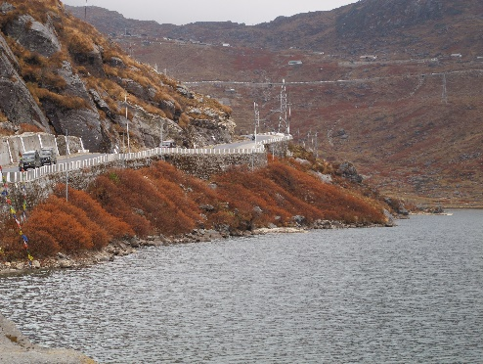
เช้า รับประทานอาหารเช้า(7) ณ ห้องอาหารโรงแรมที่พัก
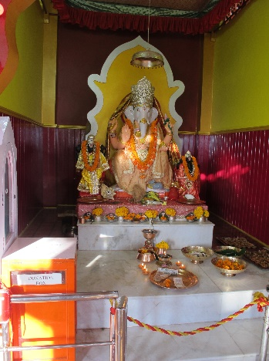
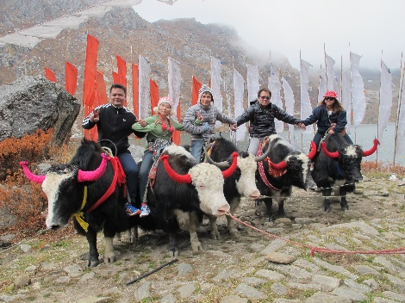
07.00 น. นำท่านเดินทางสู่ ทะเลสาบฌางโก (ประมาณ 2 ชม.) ระหว่างทางแวะชมวิวความงดงามของเทือกเขาชมวิว คเณศต็อก ซึ่งเป็นวัดสำคัญของศาสนาฮินดู ประดิษฐานพระพิคเณศเทพเจ้าแห่งการขจัดอุปสรรคและเป็นเทพแห่งงานศิลปะทุกแขนง จากนั้นชมวิวที่ หนุมานต็อก เป็นวัดทางศาสนาฮินดูอีกเช่นกัน ซึ่งเป็นเทพแห่งเจ้าแห่งชัยชนะ ทหารเอกของพระรามในวรรณกรรมชิ้นเอกของโลกคือเรื่องรามเกียรต์ ชาวสิกขิมทุกคนจะมาขอพรทุกวันสำคัญที่วัดทั้งสองแห่งนี้เป็นประจำ จากนั้น นำท่านเดินทางต่อสู่ ทะเลสาบฌางโก “TSOMGO LAKE” (ระยะทาง 34 กม.) ทะเลสาบฌางโก สูงประมาณ 3,774 เมตรเหนือระดับน้ำทะเล มีรูปทรง สัณฐานเป็นวงรีลึกประมาณ 15 เมตร เป็นต้นกำเนิดของแม่น้ำลุงเฌ่ชูไหลไปบรรจบกับแม่น้ำรังโปและถือกันว่าเป็นแหล่งต้นน้ำธรรมชาติที่ศักดิ์สิทธิ์ที่สุดแห่งหนึ่ง ในสมัยอดีตพระลามะหลวงจะทำนายดวงชะตาเมืองจากการเพ่งกสิณ ณ ทะเลสาบแห่งนี้ สนุกสนานกับกิจกรรม ขี่จามรี (ไม่รวมในค่าทัวร์) สัตว์ภูเขาที่ได้รับการแต่งตัวด้วยสีสันสดใส พักผ่อน ถ่ายรูปไว้เป็นที่ระลึก จนถึงเวลานัดหมาย
12.30 น. รับประทานอาหารกลางวัน(8) ณ ภัตตาคารพื้นเมือง
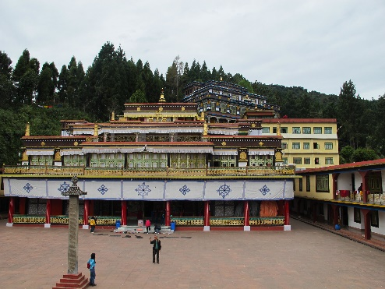
14.00 น. เดินทางกลับสู่ เมืองกังต็อก (ประมาณ 2 ชม.) เมืองกังต็อก (Gangtok) เมืองหลวงแห่งรัฐสิกขิม กังต็อกถือกำเนิดเกิดขึ้นราว ปี ค.ศ. 1716 ซึ่งขณะนั้นเป็นเพียงหมู่บ้านเล็กๆ เท่านั้น จนกระทั่งได้มีการสร้างวัดเอนเซย์ (Enchey Monastery) ขึ้นมาในปี ค.ศ. 1840 กังต็อกจึงกลายเป็นศูนย์กลางของการแสวงบุญไปโดยปริยาย ต่อมาในปี ค.ศ. 1894 ธูทอบ นัมเกล (Thutob Namgyall) กษัตริย์ผู้ปกครองสิกขิมซึ่งอยู่ภายใต้การปกครองของอังกฤษอีกที ได้ย้ายเมืองหลวงจากเมืองทุมลอง (Tumlong) มาอยู่ที่เมืองกังต็อก (Gangtok) แทน นับแต่นั้นมา กังต็อกซึ่งมีบทบาทมากในฐานะเมืองหลวงแห่งสิกขิม (แม้ว่าภายหลังสิกขิมจะกลายเป็นรัฐที่ 22 ภายใต้การปกครองของอินเดีย กังต็อกก็ยังเป็นเมืองหลวงเช่นเดิม)กังต็อกประกอบด้วยชาวเนปาล ภูฏาน และชาวอินเดียเป็นส่วนใหญ่ แวะชม วัดลิงค์ดัม เป็นวัดในพุทธศาสนาแบบธิเบต สาขา ฆาร์มา การ์ยุ หนึ่งใน 4 สาขา ศาสนาพูทธแบบธิเบต อยู่ห่างจากตัวเมืองกังต๊อกใช้เวลาเดินทางประมาณ 1 ชั่วโมงเป็นวัดที่อยู่ท่ามกลางขุนเขา ป่าไม้ อันเงียบสงบ และเป็นตัวอย่างวัดที่มีศิลปะและสถาปัตยกรรมความงดงามแบบธิเบต และเป็นศูนย์กลางพุทธศาสนานิกายฆาร์มา การ์ยุ ภายใต้การดูแลของ เซอร์มัง ฆาร์วัง รินโปเช่ปัจจุบันมีพระลามะมาศึกษาและอยู่ที่นี่กว่า 300 รูป
ค่ำ รับประทานอาหารค่ำ(9) ณ โรงแรม
เข้าสู่ที่พัก Alpine Hill Hotel หรือเทียบเท่า
***หมายเหตุ ให้ทุกท่านจัดกระเป๋าใบเล็กสำหรับค้างที่หมู่บ้านลาชุง1คืน ซึ่งเป็นสถานที่มีอุณหภูมิหนาวสุดของรายการ อย่าลืมจัดเสื้อผ้าที่ให้ความอบอุ่นแก่ร่างกาย กระเป๋าใบใหญ่เราจะฝากไว้ที่โรงแรมในเมืองกังต๊อก
วันที่ห้า15/4/19 กังต๊อก-ตาชิวิวพอยท์-สถูปโดร์-กระบี่ลงศก-หมู่บ้านลาชุง
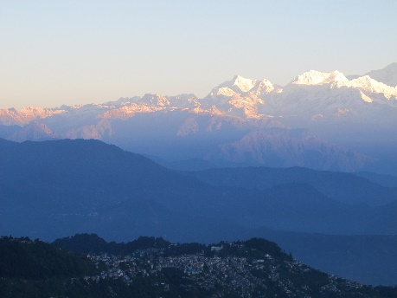
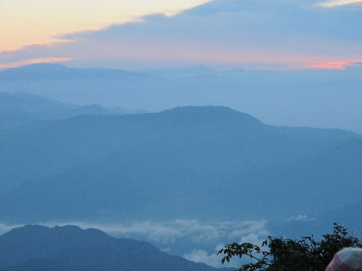
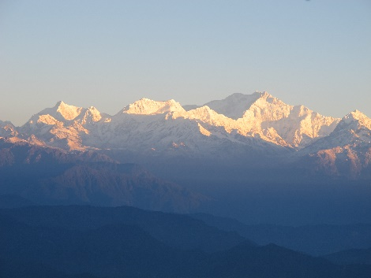

เช้า รับประทานอาหารเช้า(10) ณ ห้องอาหารโรงแรมที่พัก
หลังอาหารนำท่านชมวิวความงดงามของ ยอดเขาคันชังจุงก้า ที่ จุดชมวิวตาชิ วิวพอยท์ กลางเมืองกังต็อก ซึ่งท่านจะสามารถมองเห็นความสลับซับซ้อนของเทือกเขาหิมาลัย จากนั้นนำท่านออกเดินทางสู่ หมู่บ้านลาชุง ( ใช้เวลาประมาณ 6 ชั่วโมง )เมืองที่มีธรรมชาติสวยงามตัวเมืองโอบล้อมด้วยอ้อมกอดของเทือกเขาหิมาลัย สัมผัสวิถีชีวิตพื้นเมืองของชาวลาเชนปา ระหว่างทางแวะชม กระบี่ลงศก สถานที่แห่งนี้เป็นที่สาบานของหัวหน้าเผ่าเลปชาและหัวหน้าเผ่าคัมปา ทั้งสองเป็นพี่น้องร่วมสาบาน จุดเริ่มต้นแห่งการก่อตั้งสร้างอาณาจักรสิกขิม นำท่านชม สถูปโดดูร์ (Do-Drul Chorten) สร้างเมื่อ พ.ศ. 2488 ถือว่าเป็นสุดยอดสถูปแห่งความศักดิ์สิทธิ์แห่งหนึ่งในอาณาจักรสิกขิม สร้างโดยพระมหาเถระตรุลศรี รินโปเช ประธานสงฆ์แห่งนิกายน์ญิงมาในพระพุทธศาสนามหายานในธิเบต ซึ่งเป็นอาจารย์ใหญ่ของโรงเรียน Nyingma เป็นโรงเรียนที่เก่าแก่ที่สุดใน 4 โรงเรียนของพุทธศาสนาในทิเบต บริเวณรอบสถูปประกอบด้วย 108 วงล้อภาวนาที่พุทธศาสนิกาชนใช้หมุนไปพร้อมกับการสวดมนต์ โอม มณี ปัท เม ฮุม ซึ่งหมายถึงอัญมณีในดอกบัว องค์พระสถูปโดดูร์ สร้างขึ้นเพื่อเป็นอนุสรณ์ถึงชัยชนะของความดีที่มีต่อความชั่วร้ายทั้งปวง ถือเป็นพระสถูปเจดีย์ที่สำคัญที่สุดแห่งหนึ่งของสิกขิม โดยด้านในบริเวณพระสถูปจะมีสิ่งสำคัญที่เกี่ยวข้องกับศาสนาอยู่หลายอย่าง เช่น พระโพธิสัตว์ที่ทำด้วยเงิน หนังสือศักดิ์สิทธิ์ บทสวดมนต์ ภาพวาดทางศาสนา ภาพวาดทังก้า และเอกสารต้นฉบับลายมือสมัยโบราณที่เป็นภาษาสันสกฤต ทิเบต จีน และเลปซา (ประกอบไปด้วย Prajna Paramita และ Astasahastra ที่เขียนลงในต้นฉบับที่เป็นทองคำ ส่วน Saratama Prajnaparamita เป็นต้นฉบับที่เขียนลงไปในปาลม เมื่อศตวรรษที่ 11 โดย Ratnakara Shanti และ Prajana Paramita Sutra ที่เป็นต้นฉบับลายมือของจีนในศตวรรษที่ 12 ซึ่งนำมาจากเกาหลีใต้) จากนั้น นำท่านออกเดินทางสู่ หมู่บ้านลาชุง หมู่บ้านที่อยู่ทางสิกขิมเหนือ ท่านจะได้สัมผัสกับภูมิทัศน์และบรรยากาศที่เป็นธรรมชาติหมู่บ้านนี้โอบล้อมด้วยเทือกเขาหิมาลัย และวิวทิวทัศน์อันสวยงามตลอดเส้นทาง
12.30 น. รับประทานอาหารกลางวัน(11) ณ ภัตตาคารพื้นเมือง หมู่บ้านนาม็อก (ระหว่างทาง)
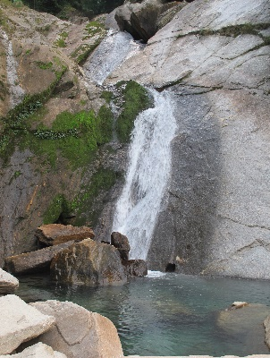
13.30 น. นำท่านเดินทางต่อ ในระหว่างทาง ผ่านจุดชมวิว กระบี่ ลงศก “KABI –LUNGSTOK”, และแวะชมน้ำตกนากา, หุบเขาแม่น้ำลาชุง ชู, น้ำตกทวิน, น้ำตกบิม นาลา ท่านจะได้เห็นและสัมผัสกับน้ำตกที่สวยงามและแปลกตา บางช่วงปรากฏสายน้ำทิ้งตัวพุ่งดิ่งผ่านผาสูงลิบลิ่ว ชม วัดโพดอง “PHODANG MONASTERY” ที่สร้างขึ้นเมื่อปี ค.ศ. 1740 เป็นพระอารามของพระธิเบต ที่ได้รับการบูรณะให้งดงามมาโดยตลอด (จุดหมายไม่ใช่ปลายทางแต่ในระหว่างทางเป็นสิ่งที่มีค่าที่สุด
18.30 น. ถึง หมู่บ้านลาชุง หมู่บ้านที่โอบล้อมด้วยเทือกเขาหิมาลัย นำท่านชมวิวทิวทัศน์กับบรรยากาศสุดโรแมนติกและยอดเขาที่ปกคลุมด้วยหิมะตลอดปี จากนั้นนำท่านเข้าสู่ที่พัก
19.00 น. รับประทานอาหารค่ำ(12) ณ โรงแรม
ที่พัก Himalayan Recidency Lachung หรือเทียบเท่า

วันที่หก16/4/19 หมู่บ้านลาชุง-Zero point-ยุมถัง-บ่อน้ำร้อน-กังต๊อก
เช้า รับประทานอาหารเช้า(13) ณ ห้องอาหารโรงแรมที่พัก
นำท่านเดินทางสู่ Zero Point ใช้เวลาในการเดินทางจากลาชุงไปประมาณ 2 ชม. ตลอดสองข้างทางจะผ่านหุบเขา ลำธาร เส้นทางขึ้นเขาที่ถนนเป็นหินมีหิมะปกคลุมจนกระทั่งเดินทางมาถึง zero point จุดชมวิวของยอดเขาคังเซนจุงก้า มีพรหมแดนติดกับประเทศจีน บริเวณนี้จะเต็มไปด้วยหิมะและการ์เซียที่ให้ท่านได้สัมผัสความงาม (การขึ้น Zero point ขึ้นอยู่กับ อากาศและถนน หากมีหิมะตกจัดหรือทางสไลด์ ทางบริษัทขอสงวนสิทธิ์ที่จะไม่เดินทาง โดยคำนึงถึงความปลอดภัยของลูกค้าเป็นสำคัญ)
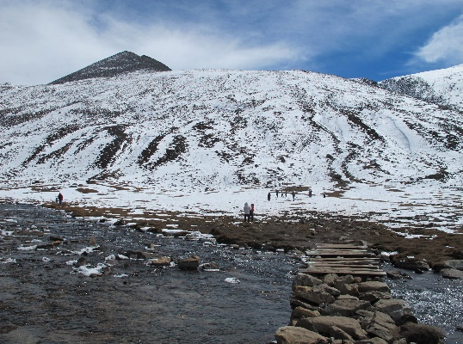
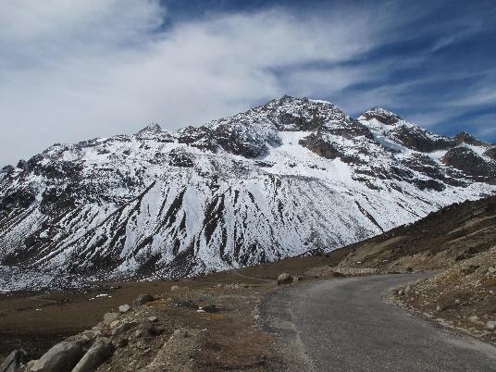
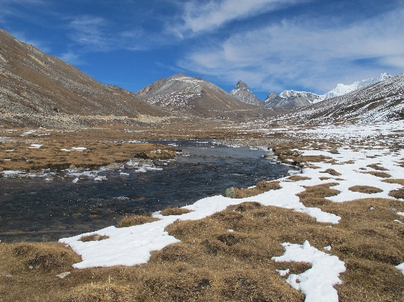

จนได้เวลานำท่านเดินทางสู่ หุบเขายุมถัง สวิตเซอร์แลนด์แห่งตะวันออก (ใช้เวลาเดินทางประมาณ 1 ชม.) ตั้งอยู่บนระดับความสูง 3,659 เมตร เป็นหุบเขาที่มีธรรมชาติงดงามที่สุดในสิกขิม ระหว่างการเดินทางผ่านความงดงามของธรรมชาติที่ได้สรรสร้างท้องฟ้าสีน้ำเงินโอบล้อมหุบเขาที่เต็มไปด้วยหิมะ เดือนตุลาคมถึงเดือนมีนาคมเป็นช่วงแห่งความหนาวเย็น มีหิมะขาวโพลนปกคลุมยอดเขาอย่างสวยงาม ระหว่างทางแวะบ่อน้ำร้อน และสวนดอกกุหลาบพันปี ให้ท่านได้ถ่ายรูปเป็นที่ระลึก
กลางวัน รับประทานอาหารกลางวัน(14) ณ ห้องอาหารโรงแรมที่พัก
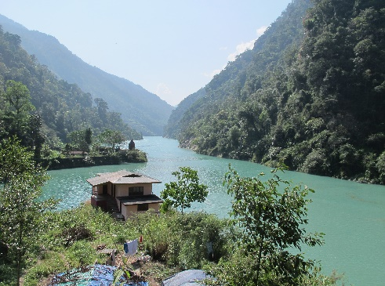
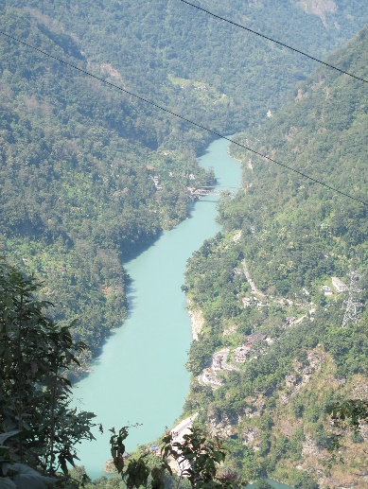
บ่าย นำท่านออกเดินทางสู่ เมืองกังต็อก (ใช้เดินทางประมาณ 6 ชม.) เมืองกังต็อก (Gangtok) ภาษาภูเทีย กัง คือ ที่ราบ และ ต็อก คือ เนินเขา รวมกันเป็น ที่ราบที่อยู่บนเนินเขา กังต็อกนั้นเป็นเมืองหลวงของสิกขิมอยู่ด้านล่างเทือกเขาหิมาลัย เมื่อก่อนเป็นเมืองเล็กๆ แต่พอมีการสร้างวัดเอนเซย์ (Enchey Monastery) ในปี ค.ศ. 1840 ทำให้กังต็อกกลายเป็นศูนย์กลางของนัก แสวงบุญ และเป็นที่พักระหว่างทางทิเบตกับอินเดีย จนถึง ศตวรรษที่ 19 ในปี 1894 ธูทอบ นัมเกล (Thutob Namgyal) กษัตริย์ผู้ปกครองสิกขิมอยู่ภายใต้การปครองของอังกฤษอีกทีได้ย้ายเมืองหลวงจากเมืองทุมลอง (Tumlong) มาเมืองกังต็อก (Gangtok) จากนั้นกังต็อกจึงเป็นเมืองหลวงของสิกขิม ภายหลังสิกขิมจะกลายเป็นรัฐหนึ่งของอินเดียก็ตาม ระหว่างเส้นทางนำ ท่านชม น้ำตกนากา หุบเขาแม่น้ำลาซุงชู และน้ำตกทวิน น้ำตกบิมนาลา ชมแสงอาทิตย์ที่ทอแสงผ่านสายหมอกที่พาดพันขุนเขาสูง เปลี่ยนเป็นลำแสง พราวพรรณ ตกลงต้องหุบเขาและ แม่น้ำทิสต้า “TESTA” ที่อยู่เบื้องล่าง อิสระชมทิวทัศน์ระหว่างสองข้างทางที่สวยงามตลอดเส้นทาง อิ่มเอมกับการเก็บภาพแห่งความประทับใจ
19.00 น. รับประทานอาหารค่ำ(15) ณ ห้องอาหารโรงแรมที่พัก
เข้าสู่ที่พัก Alpine Hill Hotel หรือเทียบเท่า
วันที่เจ็ด17/4/19 กังต๊อก-บักโดกรา-โกลกัลต้า
เช้า รับประทานอาหารเช้า(16) ณ ห้องอาหารโรงแรมที่พัก แล้วเดินทางทางสู่ สนามบินบักโดกร้า
(ใช้เวลาในการเดินทาง 4-5 ชม.)
12.00 น. รับประทานอาหารกลางวัน(17) ณ ภัตตาคาร
บ่าย เดินทางถึง สนามบินบักโดกร้า นำท่านเช็คอินและตรวจสัมภาระ
16.35 น. ออกเดินทางสู่ โกลกัลตา โดยสายการบิน Indigo เที่ยวบิน 6E534
17.45 น. เดินทางถึง โกลกัลตา นำท่านเช็คอินเพื่อเดินทางสู่ สนามบินสุวรรณภุมิ
***รับประทานอาหารค่ำอิสระ***
20.50 น. เดินทางสู่ สนามบินสุวรรณภูมิ โดยสายการบิน Indigo เที่ยวบิน 6E77
วันที่แปด18/4/19 โกลกัลต้า-สนามบินสุวรรณภูมิ
01.05 น. ถึง สนามบินสุวรรณภูมิ โดยสวัสดิภาพ
หมายเหตุ : โปรแกรมสามารถเปลี่ยนแปลงได้ตามความเหมาะสม ความปลอดภัย และสภาพอากาศของแต่ละเมือง ซึ่งอาจล่าช้าจนทำให้บางสถานที่ท่องเที่ยวอาจไม่ทัน โดยจะคำนึงถึงลูกค้าเป็นสำคัญ
วันเดินทาง | ราคาผู้ใหญ่ | ราคาเด็ก | หมายเหตุ
11 – 18 เมษายน 2562  12 – 19 เมษายน 2562  17 – 24 พฤษภาคม 2562  12 – 19 กรกฎาคม 2562 | 29,999  29,999  29,999  29,999 | ไม่มีราคาเด็ก

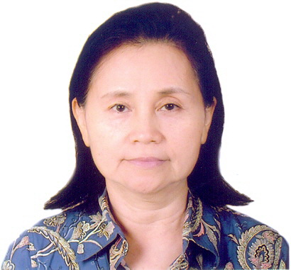
อัตราค่าบริการนี้รวม

- ตั๋วเครื่องไป-กลับ ชั้นประหยัด และ เครื่องบินภายในประเทศตามที่ระบุ

- โรงแรมที่พัก จำนวน 5 คืน พักห้องละ 2-3 ท่าน

- อาหารตามรายการและน้ำดื่มค่ารถนำเที่ยวตามโปรแกรม
- ค่าหัวหน้าทัวร์นำเที่ยว และ ไกด์ท้องถิ่น
- ค่าประกันภัยการเดินทางวงเงิน 1,000,000 บาท , อุบัติเหตุ 500,000 บาท
อัตราค่าบริการนี้ไม่รวม
- ค่าใช้จ่ายส่วนตัว เช่นค่าโทรศัพท์ ค่าบริการซักรีด เป็นต้น
- ค่าเครื่องดื่มแอลกอฮอล์ ค่ามินิบาร์ ค่าเครื่องดื่มนอกเหนือรายการ
- ค่าธรรมเนียมน้ำมันของสายการบิน (ถ้ามี)
- ค่าวีซ่าที่มีค่าธรรมเนียมแพงกว่าหนังสือเดินทางไทย
- ค่าน้ำหนักเกินพิกัดที่สายการบินกำหนด
- ค่ากิจกรรมต่างๆที่นอกเหนือจากโปรแกรมระบุ ฯลฯ
- ค่าธรรมเนียมในการทำวีซ่าประเทศอินเดีย(วีซ่าออนไลน์)
- ค่าทิปไกด์ท้องถิ่นและพนักงานขับรถท่านละ 2,000 บาท , หัวหน้าทัวร์ไทยแล้วแต่ความพอใจของลูกค้า
- เอกสารประกอบการขอวีซ่า มีระยะเวลาในการทำวีซ่า ประมาณ 5-10 วันทำการ ไม่รวมเสาร์ – อาทิตย์
- หนังสือเดินทาง (Passport) ที่มีอายุใช้งานไม่ต่ำกว่า 6 เดือนนับจากวันเดินทาง
- รูปถ่ายสี ขนาด 2 นิ้ว 2 ใบ และ ถือรูปสำหรับทำ permit ที่สิกขิมไปด้วย จำนวน 4 รูป
- สำเนาบัตรประชาชน , สำเนาทะเบียนบ้าน
- แบบฟอร์มสำหรับกรอกข้อมูลที่จำเป็นสำหรับการขอวีซ่า(บริษัทจะจัดส่งให้ทาง email หรือ fax)
- รูปถ่ายสีพื้นขาว 2 * 2 นิ้วเท่านั้น โดยรูปต้องเห็นส่วนของไหล่และบ่า ใช้จำนวน 2 รูป หากรูป ไม่ถูกต้องท่านจะได้รับการปฏิเสธการยื่นวีซ่า
- ค่าธรรมเนียมในการทำวีซ่าประเทศอินเดีย(ปกติ) สำหรับหนังสือเดินทางไทย(วีซ่าออนไลน์ 3600 บาท ณ ปัจจุปัน)
หลักฐานการขอวีซ่ามาให้เพื่อดำเนินการขอวีซ่า ก่อนล่วงหน้าอย่างน้อย 21 วัน ก่อนการเดินทาง
เงื่อนไขการชำระเงิน ชำระเงินท่านละ 15,000 บาท , ส่วนที่เหลือชำระก่อนการเดินทาง 20 วัน
เงื่อนไขการให้บริการ (ที่ท่านควรทราบก่อนสำรองที่นั่ง)
* กรณียกเลิกก่อนการเดินทาง 45 วันขึ้นไป **เฉพาะช่วงที่ไม่ใช่เทศกาลหรือวันหยุดยาว** คืนเงินทั้งหมด
**(ยกเว้น กรุ๊ปที่มีการการันตีค่ามัดจำกับสายการบินหรือกรุ๊ปที่มีการการันตีค่ามัดจำที่พัก โดยตรงหรือโดยการผ่านตัวแทนในประเทศหรือต่างประเทศและไม่อาจขอคืนเงินได้)**
* กรณียกเลิกก่อนการเดินทาง 30 วัน **เฉพาะช่วงเทศกาลหรือวันหยุดยาว** เก็บค่าใช้จ่ายที่เกิดขึ้นจริงทั้งหมด
* กรณียกเลิกก่อนการเดินทาง 15 วัน เก็บค่าใช้จ่าย 50% ของราคาทัวร์
* กรณียกเลิกก่อนการเดินทาง 7 วัน เก็บค่าใช้จ่าย 100% ของราคาทัวร์
เงื่อนไขอื่นๆ
- บริษัทฯ ขอสงวนสิทธิ์การเปลี่ยนแปลงโปรแกรม ราคา และเงื่อนไขทั้งหมดโดยมิต้องแจ้งให้ทราบล่วงหน้า
- การไม่รับประทานอาหารบางมื้อ ไม่เที่ยวตามรายการ ไม่สามารถเรียกค่าบริการคืนเป็นเงินได้ เพราะการชำระค่าทัวร์เป็นแพคแกจเหมาจ่าย
- รายการอาจมีการเปลี่ยนแปลงตามความเหมาะสม เนื่องจากความล่าช้าของสายการบิน โรงแรมที่พักในต่างประเทศ เหตุการณ์ทางการเมือง และภัยธรรมชาติ ฯลฯ ที่อยู่นอกเหนือการควบคุมของทางบริษัทฯ หรือ ค่าใช้จ่ายเพิ่มเติมที่เกิดขึ้นทางตรง หรือทางอ้อม เช่น การเจ็บป่วย การถูกทำร้าย การสูญหาย ความล่าช้า หรือ จากอุบัติเหตุต่างๆ บริษัทฯ จะคำนึงถึงความปลอดภัยและความสะดวกของผู้เดินทางเป็นสำคัญ
- บริษัทฯ จะไม่รับผิดชอบในกรณีที่กองตรวจคนเข้าเมือง ห้ามผู้เดินทางเข้าประเทศ เนื่องจากมีสิ่งผิดกฎหมาย หรือสิ่งของห้ามนำเข้าประเทศ เอกสารเดินทางไม่ถูกต้อง หรือ ความประพฤติส่อไปในทางเสื่อมเสีย หรือด้วยเหตุผลใด ๆ ก็ตามที่กองตรวจคนเข้าเมืองพิจารณาแล้ว ทางบริษัทฯ ไม่อาจคืนเงินให้ท่านได้ ไม่ว่าจำนวนทั้งหมด หรือ บางส่วน
- บริษัทขอสงวนสิทธิที่จะเลื่อนการเดินทางหรือยกเลิกการเดินทางในกรณีที่มีผู้ร่วมคณะไม่ถึง 15 ท่านบริษัทฯ มีสิทธิ์ที่จะเปลี่ยนแปลงรายละเอียดบางประการในทัวร์นี้ เมื่อเกิดเหตุสุดวิสัยจนไม่อาจแก้ไขได้

แบบฟอร์มคำร้องขอวีซ่า ประเภท E VISA
การเข้า-ออก : เข้า-ออก อินเดีย ได้ 2 ครั้ง (ยกเว้นโปรแกรมสังเว ใช้ได้ 1 ครั้ง)
ระยะเวลาพิจารณา : 3-5 วันทำการ (ทางบริษัทมีการกำหนดคิวยื่นในแต่ละกรุ๊ป ยื่น 15 - 30 วันก่อนเดินทาง)
อายุวีซ่า : ใช้ได้ 60 วัน นับตั้งแต่วันแรกที่ใช้วีซ่าเข้าอินเดีย (ถ้าใช้ วีซ่านี้ครั้งที่ 2 ต้องอยู่ในระยะเวลา 60 วัน)
ราคา ณ ปัจจุบัน : 3,600 บาท (ราคาทัวร์ไม่รวมค่าวีซ่า ซึ่งอาจมีการเปลี่ยนแปลง ขึ้นอยู่กับสถานทูตค่ะ)
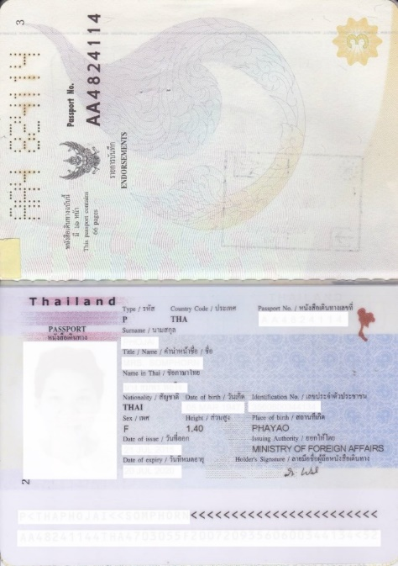
*หมายเหตุ : ถ้าท่าน ภายใน 1 ปี ทำE VISA แล้ว 2 ครั้ง ท่านไม่สามารถยื่นครั้งที่ 3 ได้ (ต้องยื่นแบบปกติ)
(ค่าใช้จ่ายกรุณา สอบถามทางบริษัทค่ะ)
เอกสารที่ใช้ประกอบการยื่น :
-ใบคำร้องขอยื่น (กรอกตามข้อมูลพาสเล่มปัจจุบัน)
-หนังสือเดินทาง / พาสสปอร์ต (เล่มปัจจุบัน)ใช้เป็นไฟลล์สแกน โดยสแกนจากพาสเล่มจริง(ไม่ต้องรองกระดาษ) / ถ่ายภาพด้วยโทรศัพท์ โดยขอชัดเจน ไม่มีเงาแสง
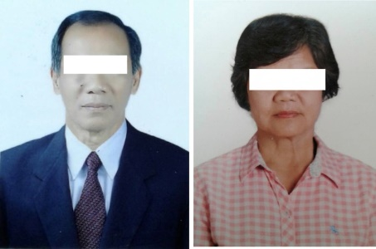
รูปถ่าย -ใช้เป็นไฟลล์สแกน/ถ่ายภาพด้วยโทรศัพท์(ไม่ต้องรองกระดาษ)
โดยภาพต้องเห็นไหล่ชัดเจน ไม่สวมแว่นตา และ เครื่องประดับ
ภาพพาส และ รูปถ่ายตัวอย่าง ตามด้านล่างนี้
(บริษัทขอ อนุญาตปกปิดข้อมูลส่วนตัว ของภาพตัวอย่าง)
ใบคำร้องขอยื่นวีซ่า
กรุณากรอกข้อมูลตามความจริง โดยอิงข้อมลูลพาส เล่มปัจจุบัน เท่านั้น เพื่อเป็นข้อมูลที่ใช้ในการยื่นขอวีซ่าอินเดีย

ใบคำร้องขอยื่นวีซ่า
1. ชื่อ-นามสกุล (ภาษาไทย)........................................................................................................................................................
ชื่อ-นามสกุลเดิม (ในกรณีที่มีการเปลี่ยนชื่อ-นามสกุล) (ภาษาไทย)...........................................................................................
2. สถานที่อยู่ติดต่อสะดวก………………………………………………………………………….………………….………….
รหัสไปรษณีย์.................................เบอร์โทรศัพท์บ้าน.................................เบอร์มือถือ…………………………………………
3. รูปพรรณ/ตำนิ.......................................................................สีผิว………………………………………………………………
4. ชื่อและนามสกุลบิดา................................... วัน/เดือน/ปี เกิดบิดา............................... สถานที่เกิดบิดา..……………………….
5. ชื่อและนามสกุลมารดา.............................. วัน/เดือน/ปี เกิดบิดา............................. สถานที่เกิดมารดา………………………
6. กรณีสมรส /กรุณาแจ้งชื่อ-สกุล และสถานที่เกิด (ระบุจังหวัด) ของคู่สมรส)
คู่สมรส : ชื่อ...........................................................สกุล..............................................................
วัน/เดือน/ปีเกิด........................................สถานที่เกิดคู่สมรส.........................................
หากเป็นผู้หญิง กรุณาระบุสกุลเดิม..................................................................................................
กรณี อย่าร้าง/เสียชีวิต กรุณาระบุ..........................................................................................................
7. กรณีไม่สมรส /หรือสมรสไม่จดทะเบียน/กรุณาแจ้งชื่อ-สกุล และสถานที่เกิด (ระบุจังหวัด) ของญาติ หรือ คู่สมรส
กรุณาระบุความสัมพันธ์..................................................................................................................................................................
8. กรณีเป็นพนักงานบริษัท/เจ้าของกิจการ
(ชื่อสถานที่ทำงาน (ภาษาอังกฤษ...................................................ระบุตำแหน่ง……………………………………………….
ที่อยู่ที่ทำงาน..........................................................................................................................................................................................................................................................................................................................
รหัสไปรษณีย์....................................... เบอร์โทรที่ทำงาน..............................................เบอร์โทรศัพท์มือถือ...............................
9. กรณีเป็นนักเรียน/นักศึกษา /สถานศึกษา (ภาษาอังกฤษ)............................................................................................................................................................
(ภาษาไทย)............................................................................................................................................................

การศึกษา มัธยมศึกษา ม.3/ม.6 ปริญญาตรี ปริญญาโท อื่นๆ……………………………….
10. ท่านเคยเดินทางเข้าประเทศนี้มาก่อนหรือไม่ เคย ไม่เคย

11. ประเทศที่เคยเดินทาง ในพาสเล่มปัจจุบัน..........................................................................................................................................................................................................................................................................................................................
12.) หากเคยเดินทางเข้า (พาสเล่มปัจจุบัน)
ประเทศอินเดีย กรุณาระบุวัน/เดือน/ปี …………………....................................ที่ออกจากอินเดียล่าสุด
ประเทศเนปาล กรุณาระบุวัน/เดือน/ปี …………………....................................ที่ออกจากเนปาลล่าสุด
ประเทศภูฎาน กรุณาระบุวัน/เดือน/ปี …………………......... ...........................ที่ออกจากภูฏานล่าสุด
13. หากเคยเดินทาง ตามข้อ 12 กรุณาส่งภาพวีซ่า / ตราประทับในหน้าพาสของท่าน มาด้วยนะค่ะ

